|  |  |  |
| --- | --- | --- |
| **Académie d'AMIENS Baccalauréat ES**  **Session 2014** | **Epreuve orale de Sciences économiques et sociales (Enseignement spécifique :**  **coefficient 7)** | **N° du sujet : 14c7-1-31-2** |
| Durée de la préparation : 30 minutes | **Le candidat s’appuiera sur les 2 documents pour répondre à la question principale.**  **Les questions complémentaires 2 et 3 porteront sur d’autres thèmes du programme** | Durée de l'interrogation : 20 minutes |
| **Thème de la question principale : La croissance économique est-elle compatible avec la préservation de l'environnement ?** | | |
| **Question principale (sur 10 points) : Vous montrerez en quoi la mise en place du développement durable se heurte à de nombreuses difficultés.** | | |
| **Questions complémentaires (sur 10 points) :** | | |
| 1) Comparer la situation des Etats-Unis et de la Chine concernant l'émission de CO2 (Document1). (4 points) | | |
| 2) Quels sont les déterminants de la mobilité sociale ? (3 points) | | |
| 3) Comment l'analyse néo-classique analyse-t-elle le marché du travail ? (3 points) | | |

DOCUMENT 1

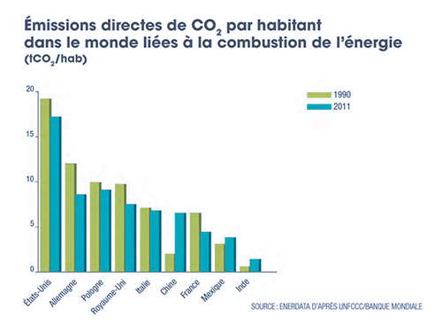

DOCUMENT 2

La production mondiale de pétrole vert explose et la politique énergétique européenne y contribue. L’Agence Internationale de l’Energie (AIE) indique qu’entre 2000 et 2010, la production d’agro carburants a bondi de 625 %, passant de 16 à 100 milliards de litres. De plus en plus de terres sont nécessaires pour y parvenir. D’après le Programme des Nations-Unies pour l’Environnement, les superficies consacrées aux agro carburants ont presque triplé entre 2004 et 2008, passant de 13,8 millions d’hectares à 35,7. Si cette tendance se poursuit, l’AIE estime que 100 millions d’hectares seront nécessaires d’ici 2040 ! Selon une étude associant recherche, organisations internationales et mouvements de la société civile publiée en janvier 2012, les agro carburants sont la principale cause d’achats massifs de terre, souvent appelés “accaparement des terres”, effectués en violation des droits de l’homme : entre 2001 et 2011, ces transactions ont fortement augmente et auraient atteint 203 millions d’hectares soit près de 4 fois la superficie de la France métropolitaine. L’Afrique est le continent le plus touche par ce phénomène. L’étude a analysé les achats concernant 71 millions d’hectares. La production d’agro carburants en est la première motivation : 40 % des transactions au niveau mondial et 66 % pour le seul continent africain. Or, il s’agit de la région du monde la plus affectée par l’insécurité alimentaire, puisque un africain sur trois souffre de la faim.

Source : *Nos voitures carburent-elles à la faim? Pour une politique énergétique européenne respectant le droit à l'alimentation*, Campagne alimenTerre, 2012.